# Tema 4. Principales técnicas de masaje.

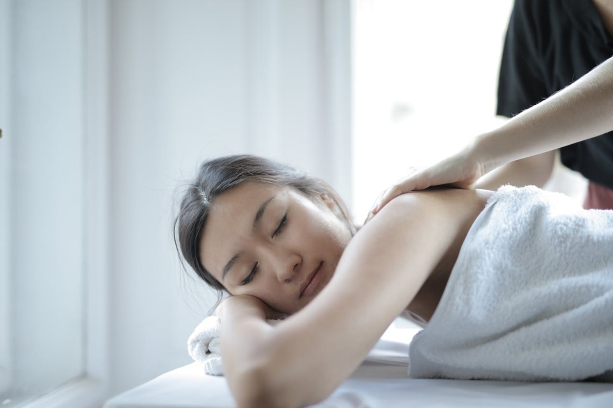

# 1. Componentes del masaje.

Las técnicas básicas del masaje se originaron a partir del masaje sueco al que con el tiempo se le han añadido herramientas adicionales, tales como las técnicas de liberación de la energía, el trabajo miofascial y las técnicas neuromusculares, que provienen de la osteopatía y la fisioterapia, que han contribuido a las técnicas rehabilitadoras en el masaje deportivo.

Las técnicas que vas a aprender en este tema son las básicas para el desarrollo de tu futura labor como masajista deportivo.

Antes de comenzar con el aprendizaje de las técnicas concretas debes conocer bien algunos elementos que forman los componentes técnicos de las diversas técnicas, y que su conocimiento y dominio que ayudará a desarrollar métodos eficaces para la aplicación de las técnicas.

## 1.1. Dirección.

Podemos realizar los masajes en tres direcciones: Longitudinal, transversa y circular.

En el tronco podremos utilizar estas tres direcciones en los pases, sin embargo la dirección longitudinal aplicada a las partes periféricas deben ser más profundos y fuertes en el sentido hacia el corazón y más suaves en el retorno, con esto conseguimos reflejar y trabajar con el sistema venoso / linfático de retorno. En cambio, si empleamos las fricciones estamos usando pequeños movimientos circulares.

## 1.2. Presión.

Aplicando un masaje debemos tener la precaución de seguir tres fases de presión, al principio una presión ligera y superficial para favorecer el calentamiento del tejido preparándolo para el trabajo más profundo. Este momento también nos sirve para evaluar el estado de los tejidos y establecer las zonas que requieren mayor atención.

En una segunda fase, y con los tejidos ya calentados, se aplica más presión realizando un trabajo más profundo.

La última fase, pero que también puede entrelazarse con la anterior, es una fase de drenaje de la sesión trabajada y de los tejidos circundantes utilizando acariciamientos, pases con muy poca presión. Al final y durante el tratamiento siempre es beneficioso realizar drenajes de las zonas trabajadas.

Lo más importante es que se emplee el grado de presión que se emplee, hay que masajear de manera consciente, sintiendo los diversos tipos de tejidos tratados y reaccionando ante cualquier tensión adversa, que nos pueden exigir que ralenticemos y reduzcamos la presión para conseguir una respuesta favorable.

Cuanto más profundicemos más lento debemos ir. A continuación, en este listado, vas a ver las zonas que requieren menor presión:

• Prominencias Ósea (p. ej., vértebras).

• Zonas de meno masa muscular (p. ej. Espinillas).

• Zonas de mayor sensibilidad (p.ej., pecho).

• Zonas que presentan estructuras subyacentes. (p.ej., la arteria femoral).

## 1.3. Instrumentos del terapeuta.

Las manos son la herramienta más importante del masajista. Las manos son sensibles, diestras, versátiles y pueden transmitir toda clase de informaciones sobre el estado de los tejidos. Por este motivo hay que dejar que la información recibida por las manos sobre el estado de los tejidos se imponga sobre la recibida por la vista, si tienes dificultad sobre para realizar esto, prueba con cerrar los ojos o vendártelos para practicar.

Dentro del uso de las manos podemos distinguir entre:

• El Talón de la mano.

• Los pulgares y demás dedos de la mano reforzando.

• Técnicas ambodigitales, en la que una mano ayuda a la otra.

• Puños.

• Antebrazos.

• Codos, estos deben usarse después de tener cierta experiencia y se puedan usar con sensibilidad.

Las manos como instrumento de trabajo más importante, debemos cuidarlas, la consideración primordial es protegerlas, y no sobrecargarlas o tenerlas tensas. El no tener cuidado con las manos, especialmente por no utilizar una técnica adecuada, puede provocar lesiones por estrés repetitivo que afectan a las manos, y pueden afectar también a los brazos, hombros y región lumbar.

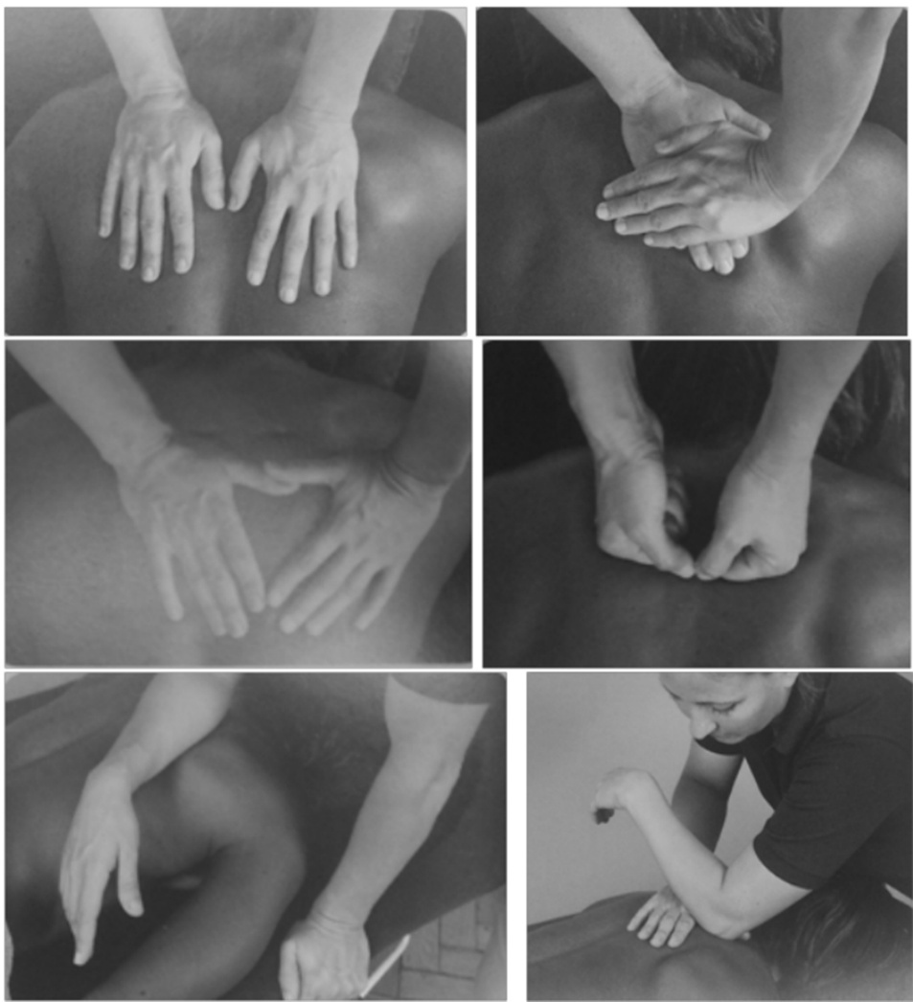

## 1.4. Ritmo y velocidad.

Como decíamos antes cuanto más se profundice, más lentos deben ser los pase. El objetivo es trabajar con el tejido, buscando la resistencia, sin forzar para penetrar. No hay que apresurarse ni entrecortar los pases, se debe mantener el mismo ritmo en toda la longitud del músculo y evitar sacudidas al final del pase.

Una transición suave de un pase a otro estimula a los músculos a permanecer relajados. Lo ideal es mantener un ritmo que le dificulte al deportista saber cuándo cambiamos de técnica.

## 1.5. Localización.

Lo primero a tener en cuenta que la zona a trata en el deportista te va a condicionar la elección del método, pases, velocidad, dirección y profundidad.

Por ejemplo, al trabajar sobre el pecho de una deportista vamos a tener alguna restricción en cuanto a la dirección del movimiento, la colocación de las manos y la profundidad, además de respetar el pudor de la misma, que cuando le trabajamos sobre la pierna. Así que tenemos que tener en cuenta lo siguiente:

• Al trabajar el pecho de una deportista, para respetar su intimidad, trabajaremos por encima del borde de una toalla colocada por encima de la mitad superior de los senos y manteniendo la vista apartada del pecho, que puede resultar intimidatorio.

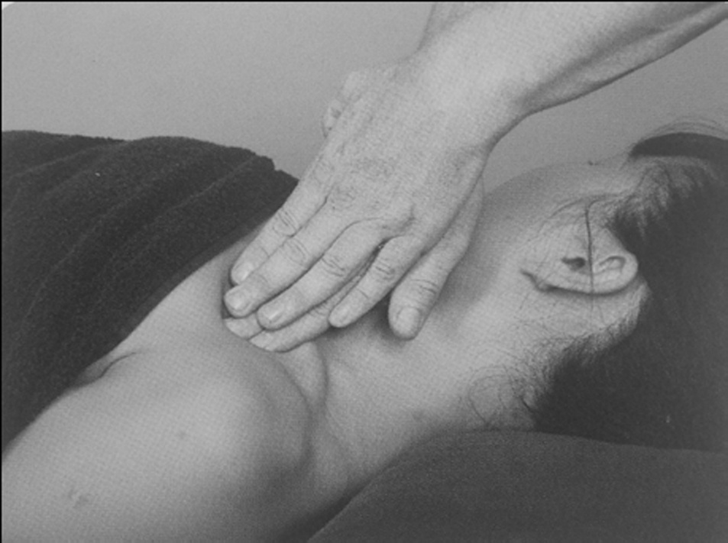

• La zona disponible para trabajar puede restringir tu opción de herramientas. Por ejemplo, si tienes las manos grandes y la zona a trabajar son pequeña lo mismo tienes que introducir modificaciones y usar solo los dedos en lugar del talón de la mano.

• Los tejidos blandos pueden ser muy sensibles. Por tanto, tendrás que emplear una velocidad menor.

• En la mayoría de las personas, el espesor de los músculos no es muy grande, por lo que puede ser un problema ejercer sobre ellos una fuerza excesiva.

## 1.6. Duración.

Un error frecuente es el exceso de entusiasmo, es decir intentar solucionar todo en una sola sesión, pero normalmente la musculatura no reacciona favorablemente si se trabaja en exceso sobre ella.

El consejo general es que al principio se apliquen técnicas más generales, volviéndose más específico a medida que los tejidos se calientan. Aplicando en la zona la gama apropiada de técnicas hasta sentir en el tejido un cambio, que puede ser pequeño, y luego terminar con drenaje general de la zona.

Otras consideraciones a tener en cuenta incluyen la salud actual del cliente y la fase de curación de los tejidos. Con personas con enfermedades previas que puedan interferir o ralentizar los procesos (ej. Diabetes), es conveniente hacer menos y supervisar la reacción y luego volvemos a evaluar y aumentar la duración, profundidad, zona trabajada, etc, lo que nos ayudará a determinar su tolerancia al masaje y sus efectos.

Una idea falsa, que se ha generalizado, es que el masaje requiere de un trabajo físico y esfuerzo considerables. Si aplicamos los principios de aplicación que tratamos en el tema 2, los masajes en su mayoría deben ser realizados sin esfuerzo aparente.

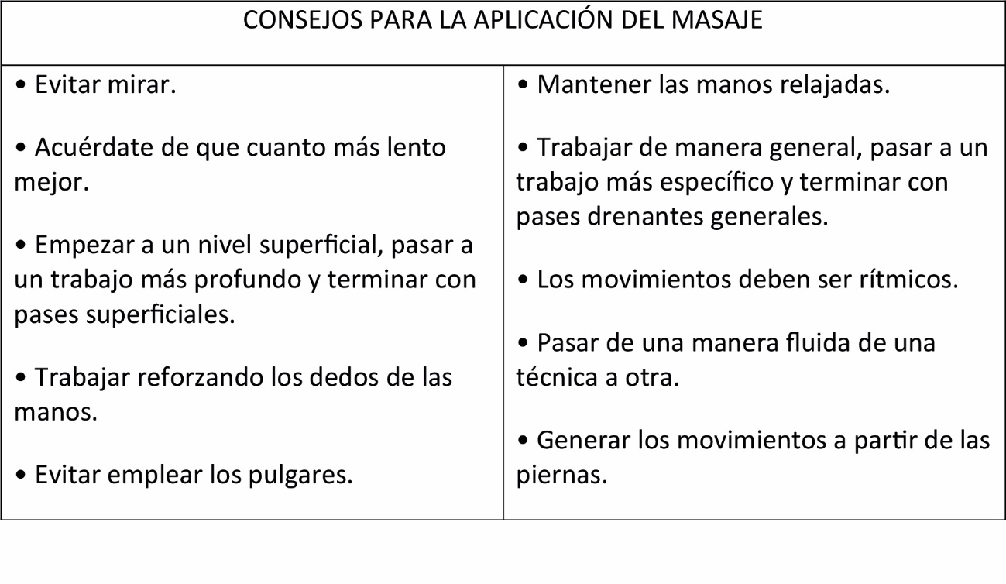

# 2. Acariciamiento.

El Acariciamiento es la técnica con la que se inicia el masaje y a la que se vuelve reiteradamente a lo largo del mismo. Tiene una gran cantidad de propósitos y efectos que la convierten en una técnica muy versátil e importante.

Los Acariciamiento pueden aplicarse tanto superficialmente, con un valor reflejo, o profundamente, con un valor mecánico. Sirven para extender la loción y calentar los tejidos.

Dependiendo de la velocidad de aplicación provoca un efecto calmante y relajante tanto fisiológicamente como psicológicamente o un efecto estimulante de los mismos.

A nivel de evaluación es una de las principales formas de evaluación superficial y profunda. Además, como técnica de conexión entre un pase y el siguiente, y funciona como procedimiento de drenaje para ayudar a la circulación general y al retorno del líquido linfático.

Para realizarlo debemos mantener relajadas las manos tratando de mantener la delicadeza durante todos los movimientos, si en algún momento perdemos la relajación de las manos, podemos sacudirlas para dejarlas flexibles y relajadas. La potencia y la fuerza debe provenir de la mitad inferior de tu cuerpo y así transmitir la mayor parte de la energía a través del talón de las manos, seguida de una ligera tensión de los dedos, sin embargo, los pulgares deben permanecer mayoritariamente pasivos.

Habitualmente, la dirección de los pases será longitudinal, con una aplicación más profunda hacia el corazón con un retorno significativamente más ligero, aunque también se puede usar pases transversos y circulares. Es posible volver a los acariciamientos durante todo el masaje.

Para realizar pases de Acariciamiento más profundo se aumenta la presión, o la potencia partiendo de las piernas, aunque profundizaremos más en este aspecto en el apartado de Pases profundos en este mismo tema.

|  |
| --- |
| PROPOSITOS DEL ACARICIAMIENTO. |
| • Técnica introductoria.  • Calentar.  • Extender la loción.  • Drenar.  • Calmar o estimular.  • Conectar pases de masaje.  • Palpar y evaluar. |

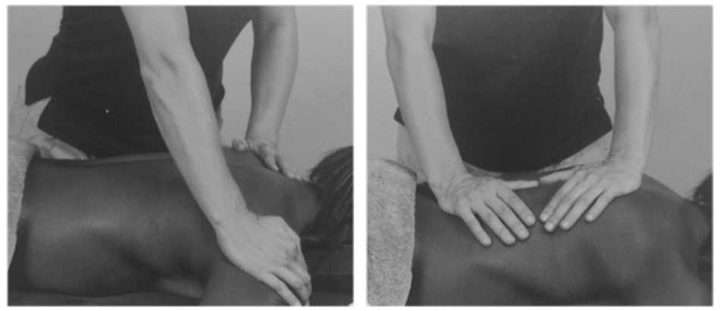

# 3. Amasamiento.

Es un pase más profundo que los acariciamientos y a menudo los sigue. Incluye movimientos tales como el amasamiento propiamente dicho (digital, palmodigital, transversal, nudillar o circular), el rodamiento, el pellizcamiento, la compresión y el vaciado. Como en el anterior la dirección y la presión pueden variar.

Esta técnica se aplica mejor implicando todo tu cuerpo en el movimiento y no sólo los brazos o las manos. Logrando que el impulso provenga de las piernas y la acción de reunión de los músculos abdominales, así se transmite menos estrés físico a través de los hombros y brazos. Los pulgares, por regla general, deben permanecer pasivos y seguir el movimiento, desempeñando un papel de apoyo.

La posición más correcta del masajista para realizarlo sería con los brazos en forma de círculo, manteniendo los codos separados y los brazos delante del masajista, conservando una posición con la espalda erguida. Utilizando una posición simétrica y moviendo ligeramente las piernas de un lado a otro, reúne el tejido desplazándolo de una mano hacia la otra. La cadera debe estar atrasadas y adelantarse para generar el movimiento de los brazos, con lo que damos lugar a un pase más transversal que longitudinal.

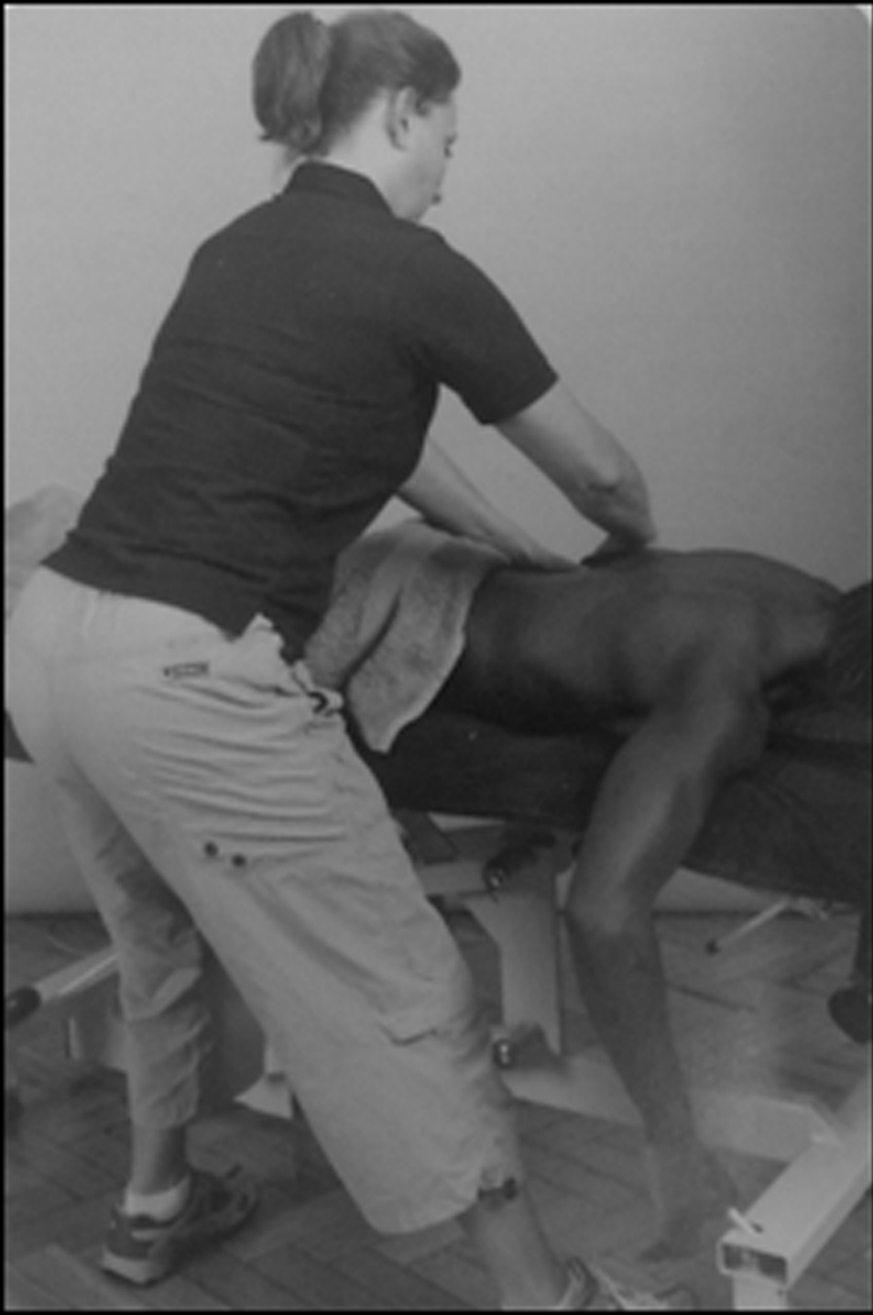

La presión de la mano que va hacia la línea media tiene que coincidir con la de la otra mano, que viene en la dirección contraria. Al aplicar esta técnica, es más útil tener los pies muy apartados en una posición simétrica, en esta posición se pude generar la potencia a partir del tronco y las caderas a través de las manos haciendo que la acción de empujar y tirar provenga de ellas. Hay que evitar usar los hombros, ya que obliga a realizar una torsión con la parte superior de la espalda cometiéndola a un estrés indebido.

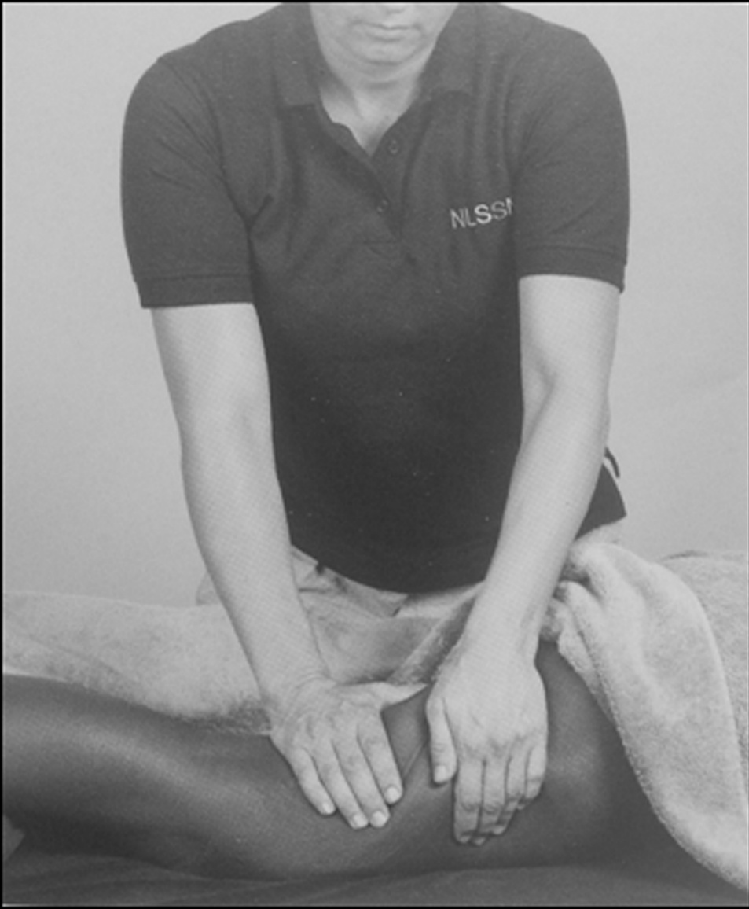

Como su nombre indica el amasamiento, palmodigital, puede compararse con trabajar con una masa del pan. Consiste en manipular el tejido de diversas maneras: pellizcando, apretando, moviéndose en círculos o trabajando transversalmente. Es, por tanto, una técnica muy versátil y es la que presenta menos normas de aplicación.

|  |
| --- |
| PROPÓSITOS DEL AMASAMIENTO. |
| • Realizar un pase más profundo.  • Separar el tejido, liberar adherencias.  • Relajar o estimular. |

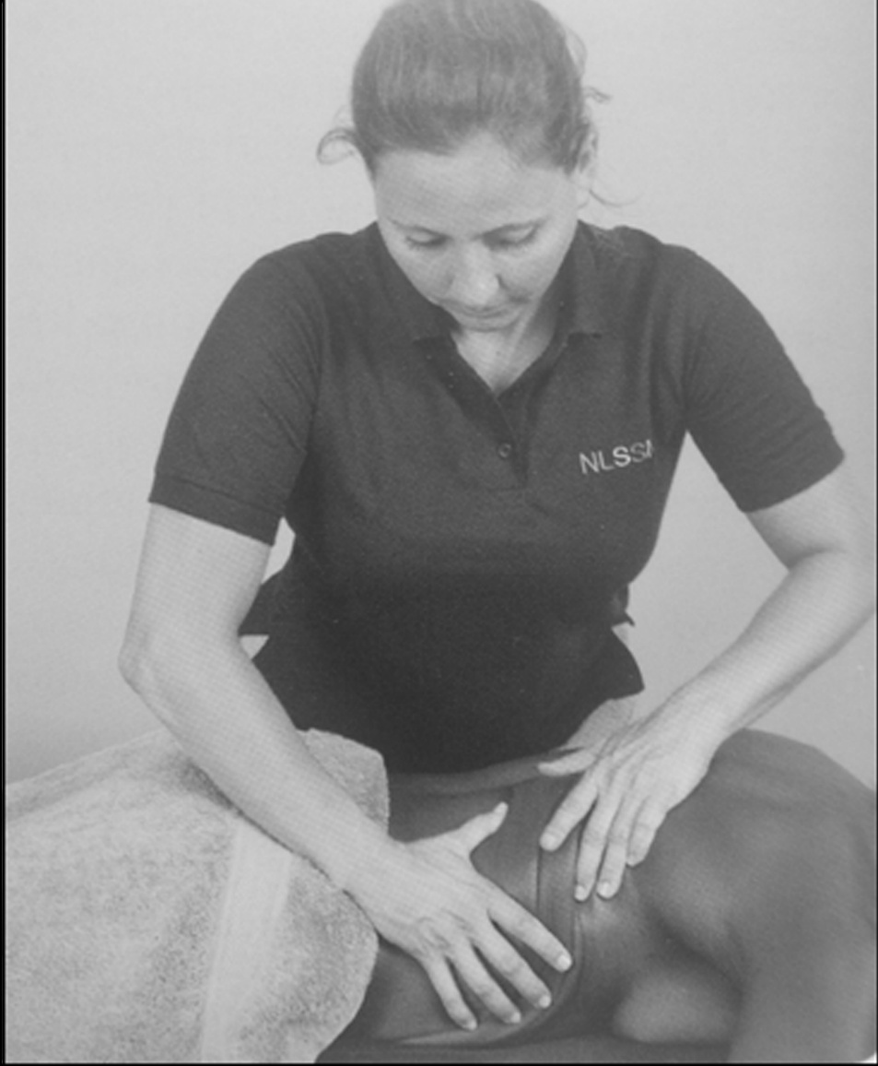

# 4. Comprensión.

La compresión o constricción puede utilizarse durante todo un masaje normal, así como en las competiciones deportivas, como técnica seca para calentar los músculos y aumentar la circulación sanguínea. Esta técnica puede realizarse a través de la ropa o de una toalla y viene bien en la competición cuando el deportista lleva puesto mucho equipo y no puede quitárselo. La compresión se asemeja en parte a la acción de una esponja; apretar para expulsar el líquido y liberar para absorber más fluidos. Con esta acción de bombeo se ayuda al drenaje de los tejidos.

El ángulo óptimo de compresión está en torno a los 45 grados, con el que nos aseguramos que no estamos apretando los tejidos contra el hueso, sino generando una presión confortable y luego liberándola. La profundidad depende del propósito (superficial o profunda) y de las zonas que se esté trabajando. Por ejemplo, los glúteos son un músculo profundo y fuerte que permite mucha más presión, que los músculos del brazo.

Para trabajar más superficialmente, hay que disminuir la presión transmitida y disminuir el ángulo de presión del pase del masaje, de todas formas, es prudente preguntar a la persona para medir su nivel de confort. Un método de compresión profunda es aplicar las técnicas utilizando el puño, cuando se realiza de esta manera hay que comprobar que la muñeca está alineada con el brazo, pudiendo emplear la otra mano para reforzarla y ayudar a controlar el movimiento. Es muy importante que la potencia provenga de las piernas a través de la alineación del tronco y los brazos.

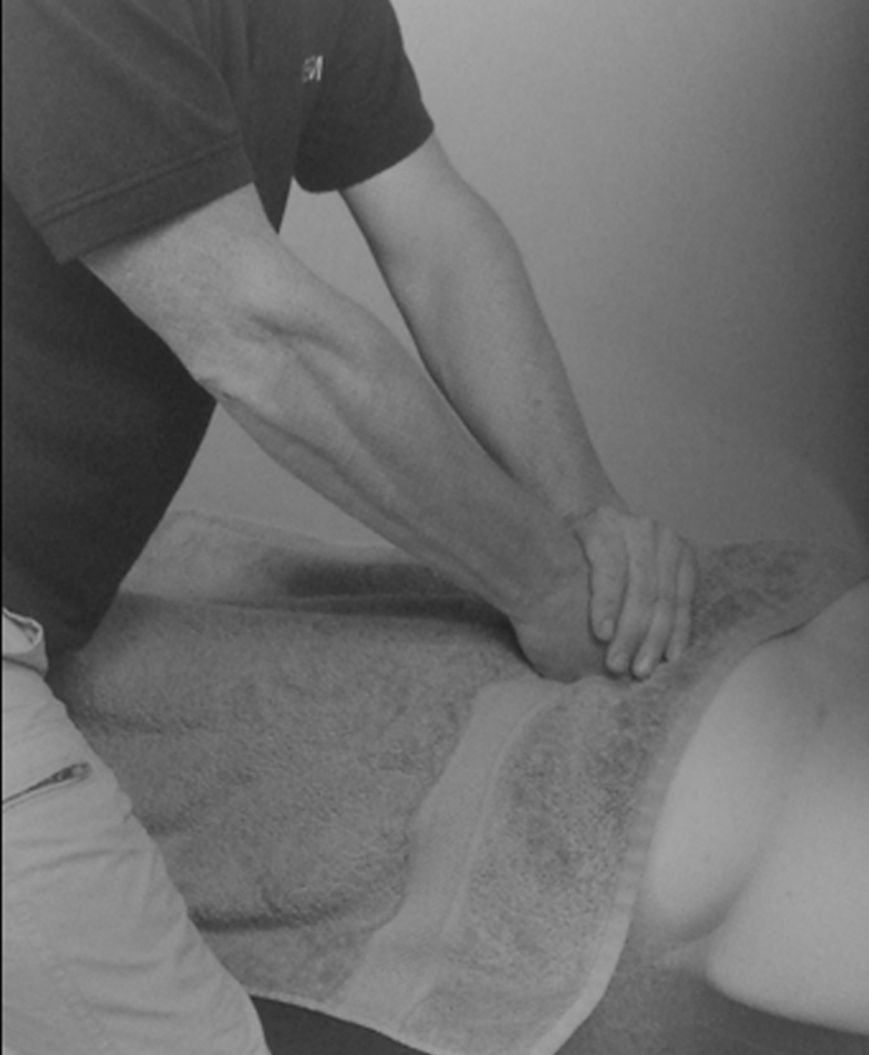

Otra posibilidad de uso de esta técnica es utilizar diversas posiciones para apartar el músculo del hueso, comprimiéndolo y despegándolo. Por ejemplo, como se observa en la imagen, en posición de sentado con la espalda erguida, sacando lateralmente los codos, utilizamos el talón de la mano para aplicar presión a los gemelos apartándolos poco a poco hacia la rodilla, recordemos que la circulación sanguínea se dirige hacia el corazón. Hay que ser consciente de que haciendo este tipo de compresión y liberación se está presionando una mano hacia la otra y que el tejido puede seguirse comprimiendo mientras las manos asumen el papel del hueso y se convierten en la fuerza que contrarresta el movimiento.

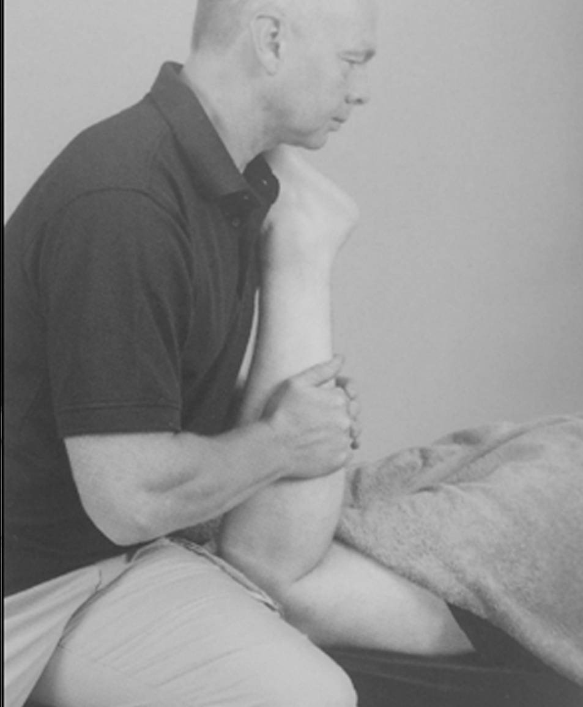

|  |
| --- |
| PROPÓSITOS DE LA COMPRESIÓN. |
| • Técnica seca.  • Calentar.  • Drenar.  • Relajar.  • Desactivar músculos hipertónicos.  • Centrarse en otros receptores.  • Desactivar contracturas musculares. |

# 5. Pases Profundos.

Los pases profundos pueden clasificarse como movimientos de Acariciamiento o amasamiento profundo. En muchas ocasiones se tiene la falsa idea de que para aplicar un pase profundo hay que presionar más con las manos o los brazos. Sin embargo, la manera correcta para trabajar con mayor profundidad y fuerza, es utilizar todo el cuerpo para aplicar el pase, no sólo el pulgar o el codo, y siempre que se aplique un pase profundo se tiene que mantener el control del movimiento y trabajar en colaboración con el tejido. Ser demasiado enérgico y trabajar con excesiva rapidez puede provocar daños a los tejidos. Volvemos a insistir que cuanto más se profundice, más lento se debe ir.

El control de cualquier pase de masaje debe provenir de las piernas, con los brazos colocados por delante. En algunos casos, al inclinar el cuerpo se acompaña el movimiento generando más fuerza, pero también se tenderá a aplastar el músculo contra el hueso, lo cual puede resultar incómodo.

En cualquier momento podemos reforzar nuestros dedos, especialmente si se tiene hipermovilidad en las articulaciones, lo que ayudara a proteger y prolongar la carrera de masajista deportivo.

Podemos ayudar a los dedos utilizando otros dedos, o bien aplicando el talón de la mano, al igual pasa con el pulgar. La parte de la mano que está en contacto con el cliente debe permanecer relajada. La fuerza se traslada a través de la mano que se encuentra encima y la potencia del pase proviene de las piernas.

Para emplear el pulgar reforzado de esta manera, colócalo en el surco de la otra mano y luego da la vuelta a la mano y colócala sobre el paciente. La potencia proviene de la mano superior y la inferior.

Si la mano superior se agarrota, el pulgar se sentirá como un “cuchillo”, por lo que para evitarlo relájate.

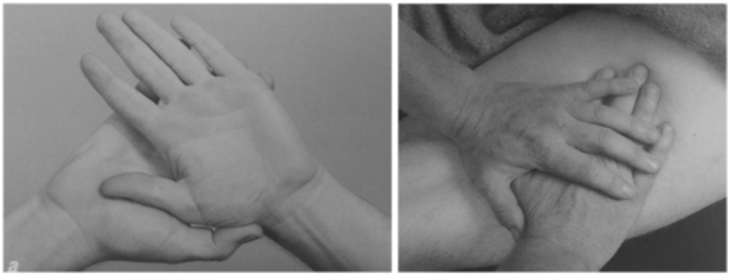

La clave de este pase es mantener el codo bien pegado a la cadera, y que al adelantarse la fuerza sea generada desde la cadera. Un error común suele ser despegar el codo de la cadera, por lo que la fuerza pasa a ser generada por el brazo, lo que provoca una tensión innecesaria en los brazos, hombros y espalda, el hecho de tener el codo pegado a la cadera va a facilitar el pase, que puede llegar a ser muy fuerte, por lo que se debe controlar la velocidad y consultar con el deportista el nivel de confort.

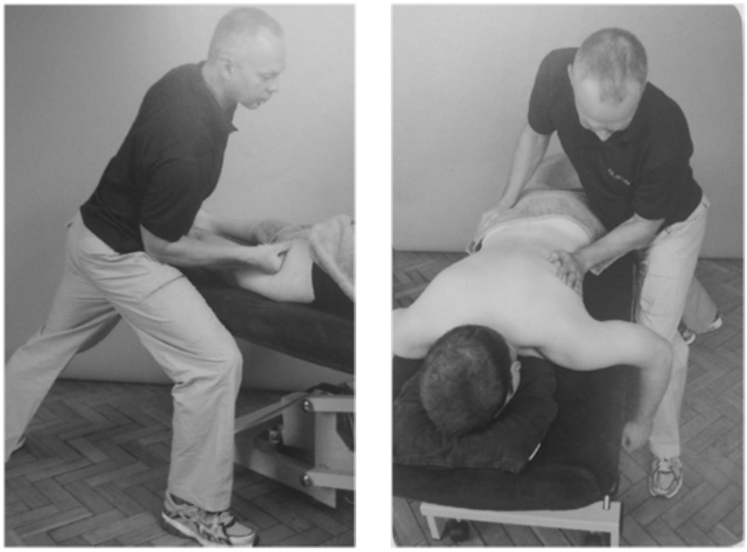

Tanto al emplear el puño como el talón de la mano, no dejes de colocar tu cuerpo de tal modo que estés en un ángulo de 45 grados, estimulando así los tejidos a moverse a lo largo del hueso en lugar de presionar contra él.

El talón de la mano es el punto focal para transmitir la presión al tejido sin estresar los dedos, estos deben estar relajados y en contacto con el tejido, realizando su cometido en el movimiento, pero deben seguir al talón de la mano en lugar de dirigirlo. Mantener los brazos en círculo, hace que los dedos apunten automáticamente en la dirección correcta, sea cual sea la línea de la pierna sobre la que se trabaje.

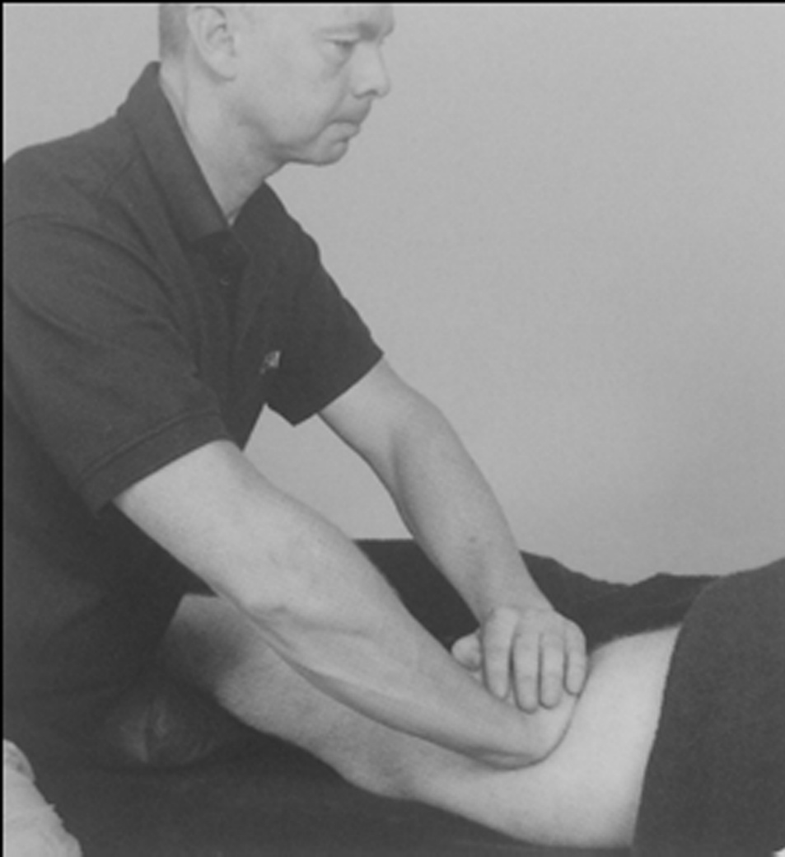

Cuando usemos el codo debemos comprobar la profundidad del músculo, y que esta puede soportar la fuerza y presión capaz de ofrecer. La sensibilidad del codo aumentará conforme más lo usemos, al principio debemos usarlo con precaución. Una comprobación sencilla es asegurarse que la mano y muñeca están relajadas, esta relajación se traslada a todo el brazo y ayuda a prevenir cualquier fuerza no deseada. La posición más adecuada del masajista es descender adoptando una posición más amplia con el fin de mantener la alineación del tronco respecto a los pies, lo que le protegerá la espalda y facilitará el aplicar un pase adecuadamente profundo sin presionar directamente contra el hueso.

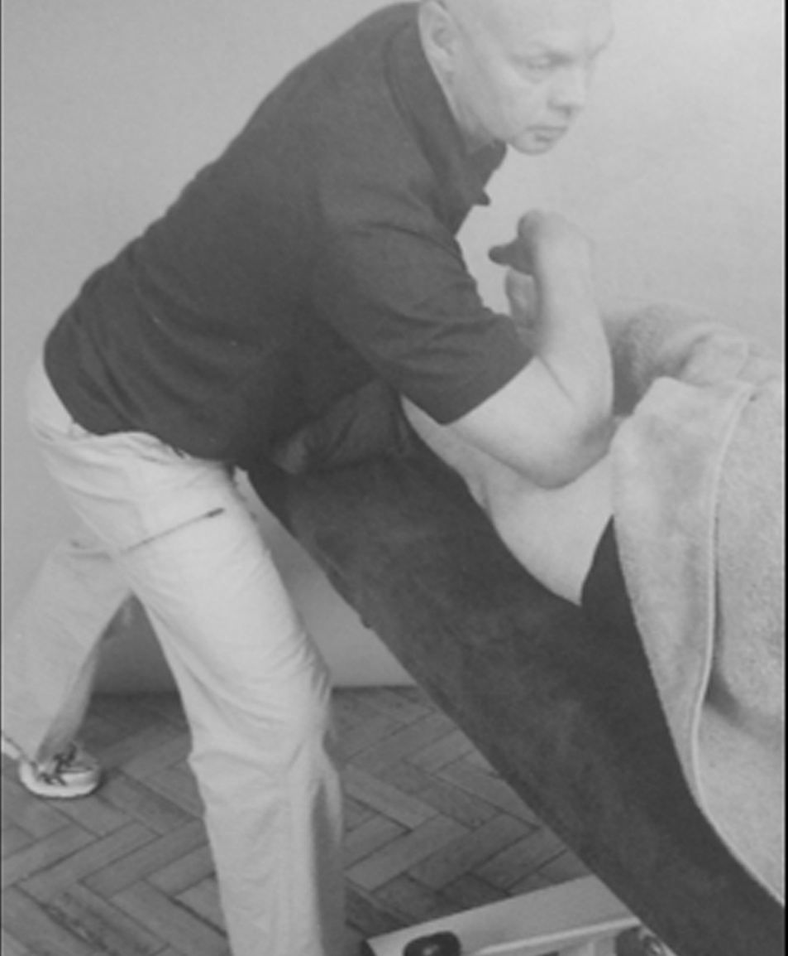

Utilizar el antebrazo es útil sobre la mayoría de las partes del cuerpo, pero hay que tener cuidado al aplicar esta técnica en la espalda, hay que ser consciente de las prominencias óseas, especialmente de la columna vertebral. Debes asegurarte de estar usando la porción de tejido blando del antebrazo y evitar cualquier presión sobre las vértebras, en la zona de las escápulas cambiamos la dirección del brazo para evitar la presión directa sobre el hueso. Al utilizar el antebrazo sobre el tronco debemos mantener el antebrazo por delante nuestros para empujar sobre el tejido, en vez de estar alineado con el movimiento y comprimir así el músculo contra las costillas. El ángulo del brazo es tal que la mano esté bastante más baja que el codo; esto estimulará al codo a elevarse e impedirá la presión contra las prominencias óseas de la columna.

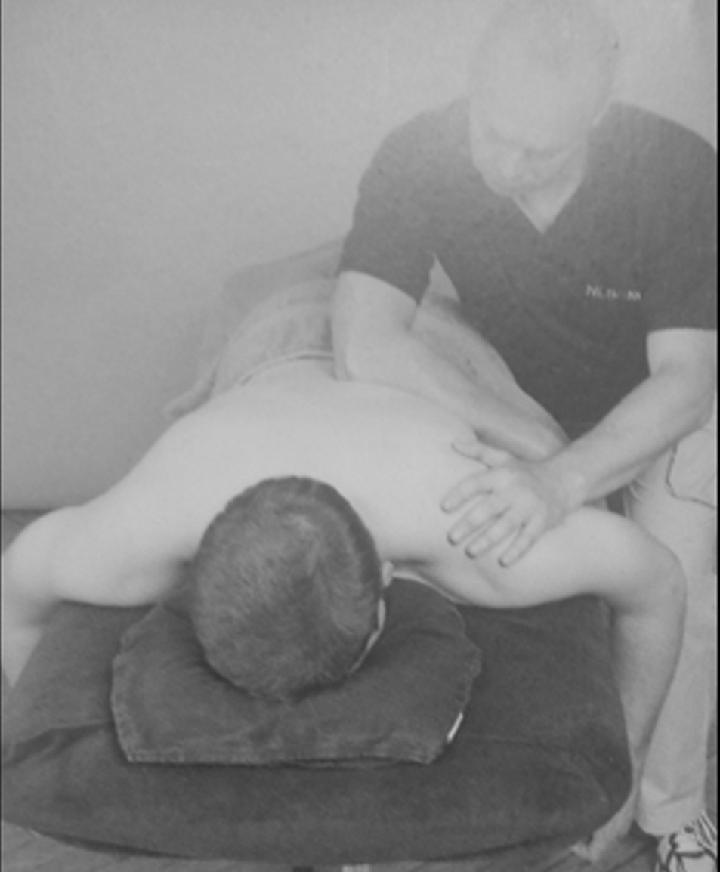

Hay dos puntos que has de tener presente al trabajar directamente sobre una zona concreta.

Primero, considera si estás comprimiendo el tejido contra el hueso y causando alguna molestia al deportista. Segundo, hay que tener en cuenta el ángulo en el que está trabajando la muñeca, cuando ese ángulo se acerque más a 90 grados, mayor será el estrés al que está sometido a la articulación.

Colócate sobre tu brazo extendido, en esta posición, para generar potencia normalmente basta con el peso de tu cuerpo cayendo hacia el suelo a través del movimiento. Debemos ser conscientes de las estructuras que están debajo de las manos y comprobar que no están sufriendo un estrés no adecuado.

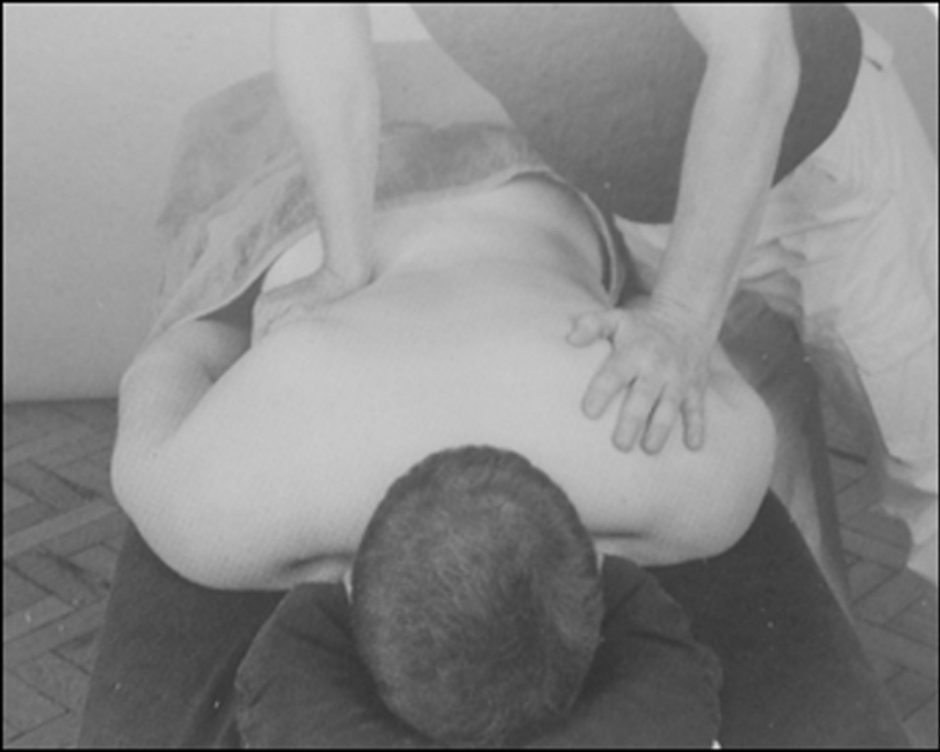

|  |
| --- |
| PROPÓSITOS DE LOS PASES PROFUNDOS. |
| • Separar las fascias de los tejidos.  • Liberar adherencias.  • Realinear el tejido.  • Desarrollar un fuerte tejido móvil. |

# 6. Vibración.

Convencionalmente, la aplicación de vibración implica rápidos movimientos que se ajusten al ritmo de los impulsos nerviosos que llegan a los músculos. Debido a que ese ritmo es demasiado rápido para poder reproducirlo sin aumentar el riesgo de lesión a las articulaciones y otras estructuras, (incluyendo las del masajista), lo mejor es utilizar un ritmo acompasado que le convenga tanto al masajista, como a la capacidad receptiva de las estructuras.

La vibración puede emplearse en la situación de una competición o durante una sesión de masaje.

Ayuda a relajar o estimular los músculos, dependiendo de la fuerza y vigor de la aplicación. Puede aplicarse superficial o profundamente, con suavidad o con fuerza. Siempre que sea un movimiento más vigoroso, las articulaciones deben protegerse. Si necesitamos lograr un mejor agarre, especialmente si usamos loción, trabajamos con una toalla de por medio.

Es importante mantenerse relajado mientras se aplican movimientos de vibración. Cualquier tensión que tengamos la trasladamos a la técnica y hará que los movimientos los percibas, tanto el masajista como el deportista, entrecortados y rígidos, a pesar de que debiéramos sentirlos como un movimiento fluido y rítmico.

Con un deportista en posición prona, flexiona su pierna y pon tu mano sobre su talón. En esta posición puedes mover el tejido con una de las manos mientras sujetas el talón con la otra, o bien atrasar y adelantar ligeramente la pierna utilizando la mano sobre el talón de manera rítmica. La clave para aplicar esta técnica en esta posición es no forzar el músculo a moverse, sino estimularlo a moverse fácilmente de un lado a otro.

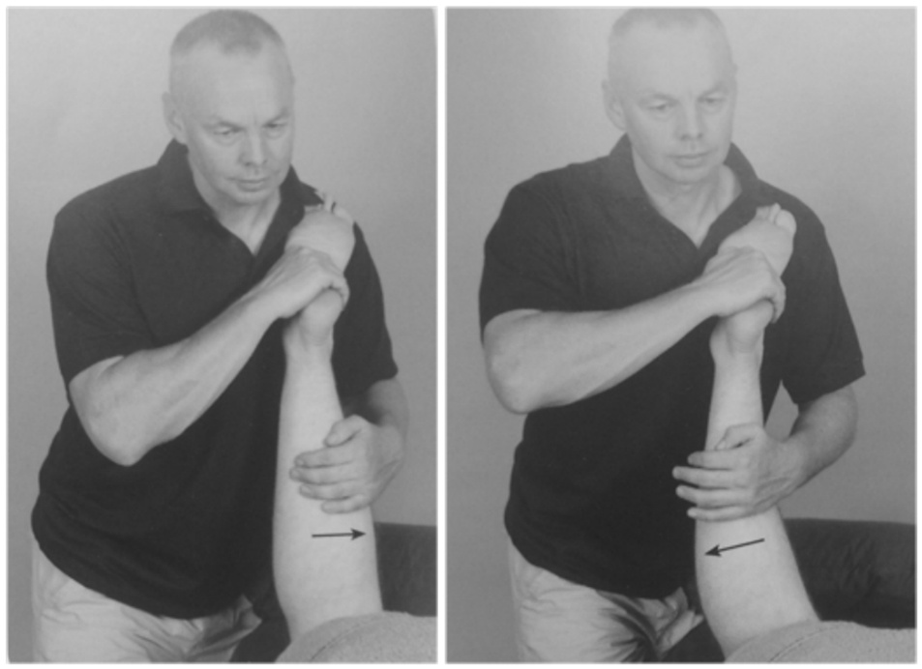

Con la Palma de la mano sobre grandes grupos musculares de la espalda. Colocamos la mano y sacudimos arriba y abajo, lateralmente o en círculo. Podemos aplicar la técnica en el tejido superficial o profundo, recordando el principio que cuanto más se profundice más lento debe ser el movimiento.

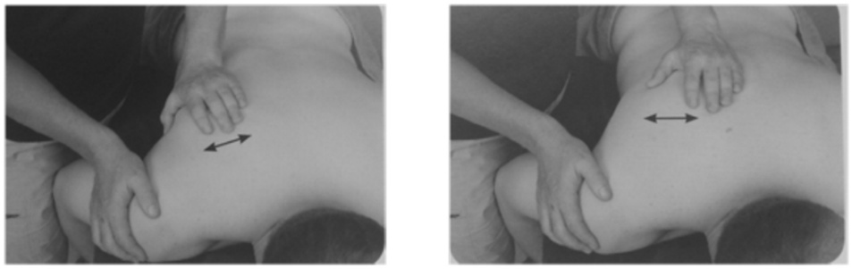

Al trabajar sobre el brazo, hay que ser muy consiente sobre los efectos que tendrán sobre la articulación del codo. Colocamos las manos a cada lado del brazo y rota el tejido de la parte anterior a la posterior mientras se baja por el brazo. Podemos hacer el símil de cuando frotamos la plastilina para hacer una estructura larga en forma de mecha. Nunca debemos exagerar la rotación. Así mismo, si hay cualquier síntoma de que la articulación se está estresando, debemos cambiar el ritmo y la profundidad de aplicación o bien optar por otra técnica.

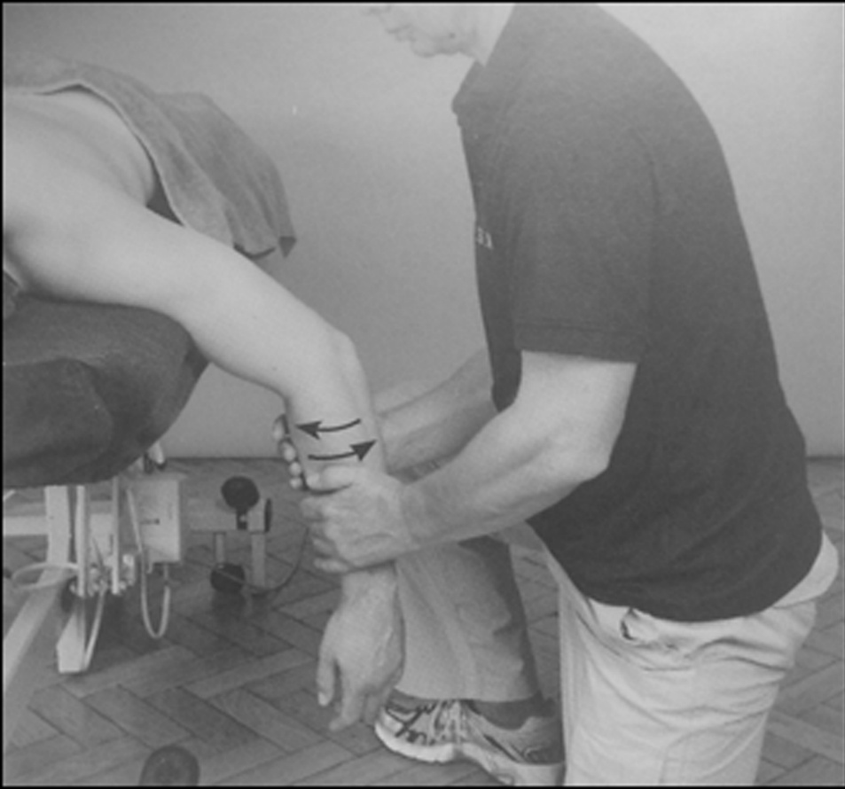

|  |
| --- |
| PROPÓSITOS DE LOS PASES PROFUNDOS. |
| • Técnica seca.  • Reducir la hipertonicidad muscular.  • Relajar.  • Estimular. |

# 7. Percusión.

Una buena forma de concebir esta técnica es asociarla con la percusión musical, está técnica exige coordinación y ritmo. Puede aplicarse con suavidad o con fuerza, rápida o lentamente, dependiendo del fin perseguido. Es una técnica, al igual que la anterior, seca (no necesita lubrificación) y puede utilizarse en diversas circunstancias como el trabajo en competiciones y las pruebas deportivas, pero también en personas con dificultades respiratorias (p.ej. Fibrosis quística o el amas), en estos casos el golpeteo ayuda a liberar la acumulación de mucosidad en el pecho.

La clave para aplicar esta técnica es mantener una posición erguida y los brazos relajados con un ángulo recto, manteniendo las piernas relajadas y flexionadas, es posible controlar la fuerza y actuar con la que sea necesaria. Los diversos métodos de percusión son adecuados para diferentes situaciones. Por ejemplo, para una aplicación más difusa es adecuado el palmoteo ahuecando las manos.

Al aplicarla hay que evitar incidir sobre las prominencias óseas y ser muy prudentes al trabajar sobre la zona renal y la región lumbar en mujeres que se encuentren con esas zonas sensibles por el ciclo menstrual, al igual que la cara posterior de las rodillas sobre la que hay que evitar percutir sobre el mismo punto reiteradamente, es cuestión de ser metódico y de no espaciar en exceso las zonas de contacto.

A continuación, se estudian algunas de las técnicas de percusión.

○ **Cacheteo cúbito – radial:**

Se aplica utilizando el borde interno de las manos, manteniendo los dedos y muñecas relajados y dejando que los dedos golpeen el tejido. Si el sonido es macizo, es señal que los dedos están demasiado rígidos. Trata de relajarlos algo más de manera que oigas una rápida sucesión de sonidos.

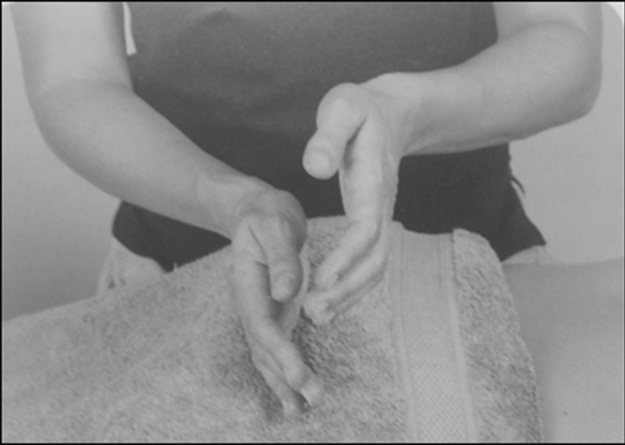

○ **Cacheteo con las manos unidas:**

La clave es mantener los codos abiertos, los talones de las manos presionados uno contra otro y los dedos relajados. Como en la anterior el sonido debe ser rítmico en vez de un golpetazo macizo.

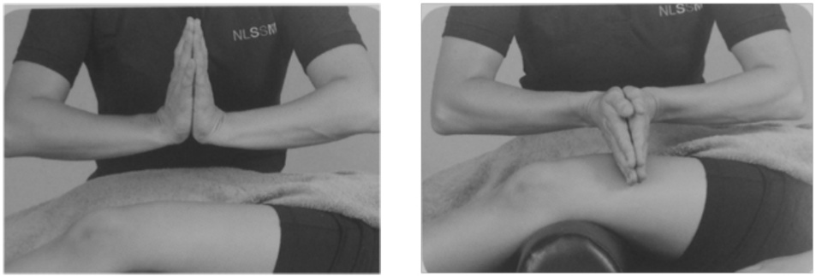

○ **Palmoteo ahuecando las manos:**

Para ahuecar las manos, debemos pensar en juntar las manos como si tratáramos de recoger agua con ellas y luego una vez separadas, le damos la vuelta para que queden mirando hacia abajo sin perder la forma. El sonido tiene que sonar rítmico y hueco, no de palmada que será señal de rigidez o de pérdida de forma en la mano.

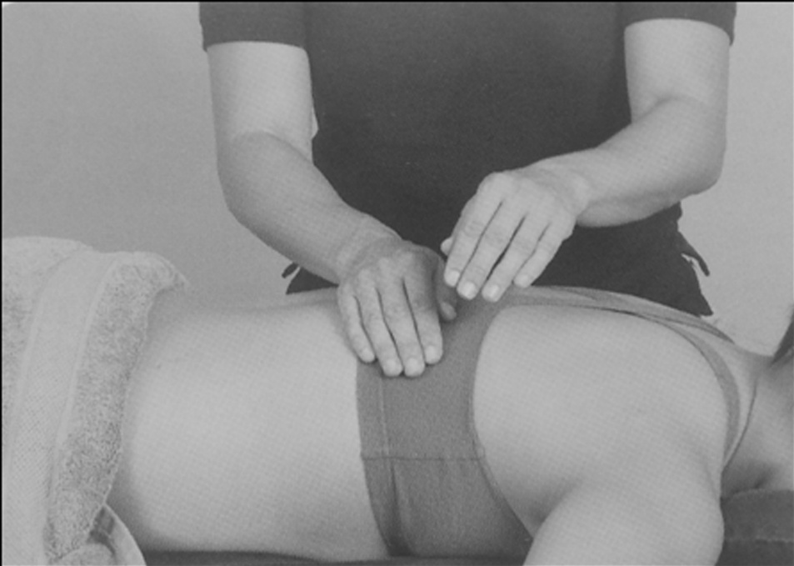

○ **Golpeteo con las manos unidas:**

Para realizar esta técnica partimos de la posición de la técnica anterior y unimos las manos sin perder la forma creando una estructura parecida a una vaina.

La idea es mantener este espacio al establecer contacto y dejarlas ligeramente relajadas sin hundirlas del todo. El sonido debe ser como si el aire se escapara entre las manos. Los errores típicos son dejar las manos que se hundan en exceso al establecer contacto, estar demasiado rígido o dejar que las manos se separen.

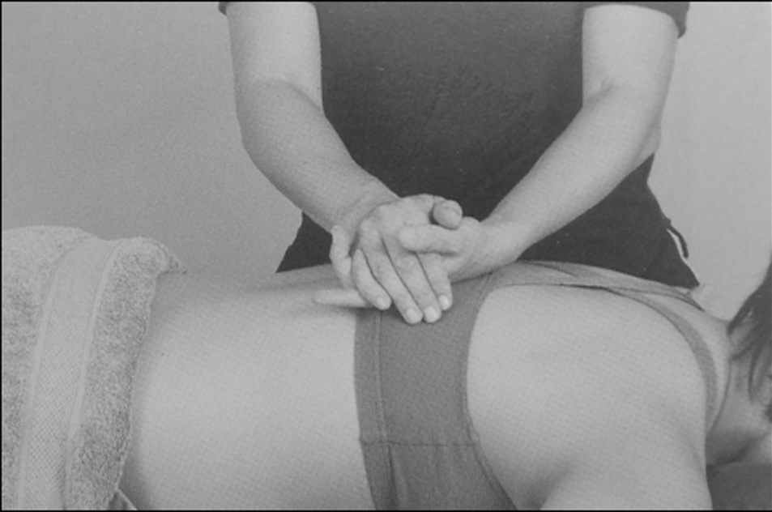

○ **Golpes digitales:**

El golpeteo digital es la más ligera de todas estas técnicas. Al aplicarla no se escucha más sonido que el ligero golpeteo de las yemas de los dedos.

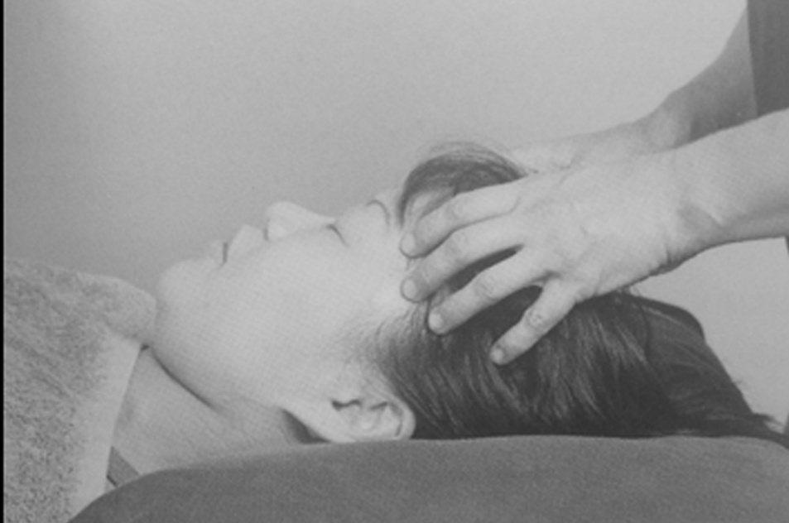

|  |
| --- |
| PROPÓSITOS DE LAS PERCUSIONES. |
| • Técnica seca.  • Relajar.  • Estimular.  • Mejorar el tono muscular.  • Estimular la piel.  • Estimular la contracción muscular.  • Liberar la acumulación de mucosidad en los pulmones.  • Estimular los receptores sensoriales. |

# 8. Fricciones.

Uno de los propósitos principales de las fricciones es liberar adherencias faciales, así como tejido cicatricial, y estimular el movimiento en el tejido apelmazado. Las fricciones estimulan la separación y estiramiento del tejido mediante la aplicación de pases superficiales, profundos y precisos. También separa del músculo el tejido, lo cual aumenta la circulación y el movimiento en la zona y fomenta un tejido fuerte y móvil, restableciendo así su función. Entre las precauciones y contraindicaciones se incluyen la fragilidad cutánea, las infecciones en la zona, el tejido cicatricial reciente y la disminución de la sensibilidad debida a ciertas enfermedades (ej: la diabetes).

En un sentido clásico, friccionar significa restregar entre sí dos superficies unidad para generar calor, lo cual implica que la acción es enérgica. Las fricciones pueden realizarse rápidamente al aplicarse de manera superficial, pero no tienen que modificarse al trabajar profundamente. Ralentizar la velocidad, dejando que el tejido se “funda” bajo la presión y moverlo conscientemente provocará un cambio significativo.

El pulgar, los demás dedos, los nudillos y los codos son instrumentos de elección normales. Pueden emplearse movimientos de fricción pasivos o activos. Un movimiento pasivo es cuando la persona se relaja y es el masajista quien inicia el movimiento, esta técnica nos permite controlar el movimiento y ser más preciso, también previene movimientos incontrolados que puedan provocar daños en los tejidos. Realizando esta técnica antes de pedir al deportista que la lleve a cabo activamente, conseguimos demostrarle lo que se espera que realice. Con un movimiento activo es el deportista quien lo controla, lo que aumenta nuestras posibilidades de trabajo, ya que, al hacer él el movimiento nos libera una mano.

La profundidad de tu técnica de fricción viene determinada por la parte del cuerpo que estés trabajando, el propósito que persigas y la tolerancia del tejido a masajear. Las diferencias entre trabajar sobre el glúteo mayor o sobre el pecho se ponen en evidencia por la profundidad de los tejidos. Cuanto mayor sea el músculo y más profundamente tengas que trabajar, mayor es la importancia de aplicar la técnica correctamente y utilizar el instrumento adecuado. Así, para músculos mayores, puede optarse por usar el codo, pero en zonas donde el músculo sea menos profundo es preferible usar los dedos reforzados.

Los 10 consejos principales para tener éxitos en la aplicación de fricciones son:

1. Calentar primero los tejidos.

2. Colocar al deportista en una posición relajada.

3. No comprimir con fuerza contra el hueso.

4. Observar nuestra velocidad; no ir demasiado rápido.

5. Recabar la opinión del cliente.

6. Utilizar técnicas respiratorias para ayudar a la relajación.

7. No trabajar la zona en exceso.

8. Combinarla con técnicas drenantes.

9. Utilizar crioterapias (con cubitos de hielo).

10. Prestar atención a nuestra propia técnica; no estresar en exceso los dedos.

|  |
| --- |
| PROPÓSITOS DE LAS PERCUSIONES. |
| • Aflojar los tejidos tensos.  • Liberar adherencias y tejido cicatricial.  • Desarrollar tejido fuerte y móvil.  • Realinear tejidos.  • Estimular una reparación óptima del tejido blando.  • Normalizar tejidos lesionados. |